Учреждение образования «Гомельский торгово-экономический колледж» Белкоопсоюза

Автоматизация учета реализации автозапчастей в организации
МЕТОДИКА ИСПЫТАНИЙ
КП.0432019.51

Разработал А.П. Журович
Руководитель проекта Е.М. Курилина

Объект испытаний
Программа «Database» предназначена для учета реализации автозапчастей в ООО «Эксперт в деталях».
Цель испытаний
Цель проведения испытания заключается в выявления скрытых дефектов программы.
Требования к программе
Программа «Database» предназначена для учета реализации автозапчастей в ООО «Эксперт в деталях»
Программа должна выполнять следующие функции:
- просмотр списка автозапчастей;
- просмотр списка автомобилей;
- просмотр списка заказов;
- просмотр списка клиентов;
- просмотр списка поставщиков;
- просмотр списка сотрудников;
- просмотр списка типа автозапчастей;
- добавления данных о автозапчастях, автомобилях, заказе, клиенте, поставщике, сотруднике, типе автозапчасти;
- изменения данных о автозапчастях, автомобилях, заказе, клиенте, поставщике, сотруднике, типе автозапчасти;
- удаления данных о автозапчастях, автомобилях, заказе, клиенте, поставщике, сотруднике, типе автозапчасти;
- поиск записей в базе данных;
- сортировка записей в базе данных;
- быстрый отчёт в базе данных.

Требования к программной документации
В состав программной документации, предъявляемой на испытания, входят: ведомость проекта, пояснительная записка, текст программы, руководство программиста, руководство оператора, методика испытаний.
Средства и порядок испытаний
Проведём испытания разработанного программного продукта на корректность выполнения всех операций.
Добавление записи выполняется с помощью кнопки «Запись», после открывается окно, где заполняем требуемые вам поля (рисунок 1):
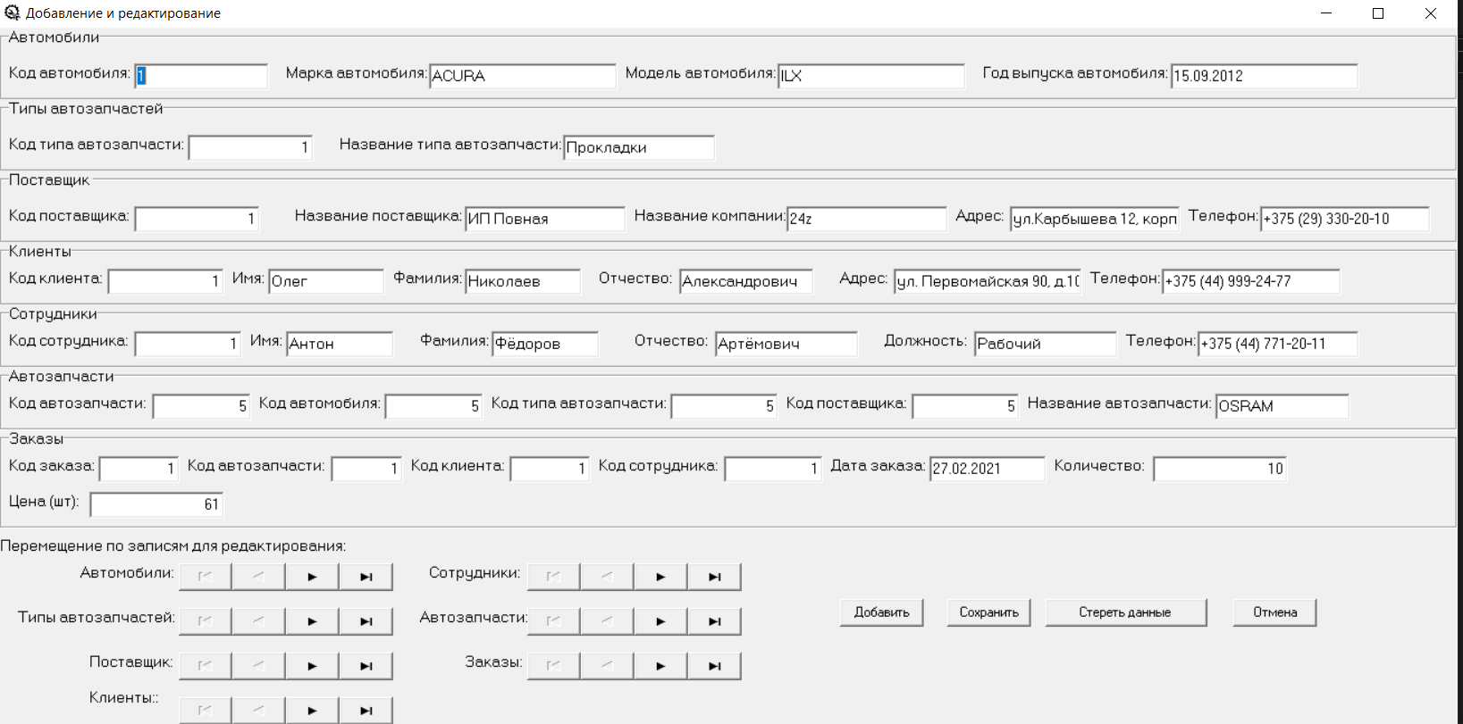
Рисунок 1 – Окно добавления новой записи

После заполнения полей, жмем кнопку «Добавить». Проверяем, что запись внесена в базу данных, найдя ее в списке (рисунок 2):
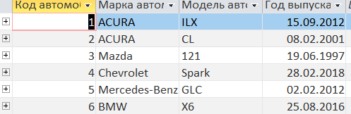
Рисунок 2 – Занесенная запись

Сортировка записи выполняется с помощью нажатие на кнопку, которая расположена в меню «Сортировка по», там выбираем поле по какому нам надо сделать сортировку (рисунок 3):
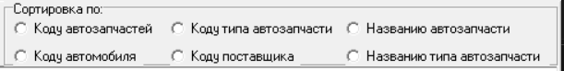
Рисунок 3 – Пункты сортировки

Столбец «Код автозапчасти» программа сортирует список с самого начального числа (рисунок 4):
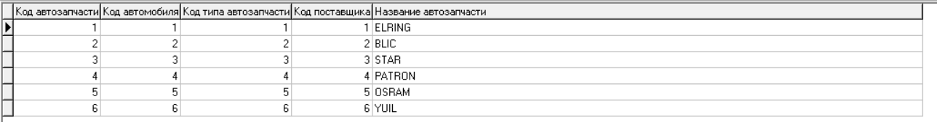
Рисунок 4 – Сортировка по столбцу «Код автозапчасти»

Столбец «Код автомобиля» программа сортирует список с самого начального числа (рисунок 5):
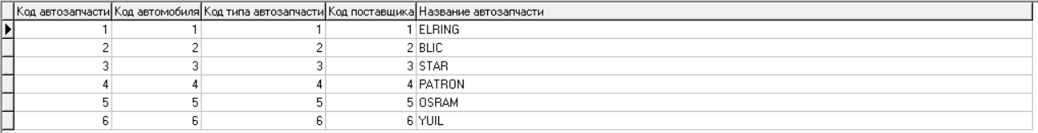
Рисунок 5 – Сортировка по столбцу «Код автомобиля»

Столбец «Код типа автозапчасти» программа сортирует список с самого начального числа (рисунок 6):
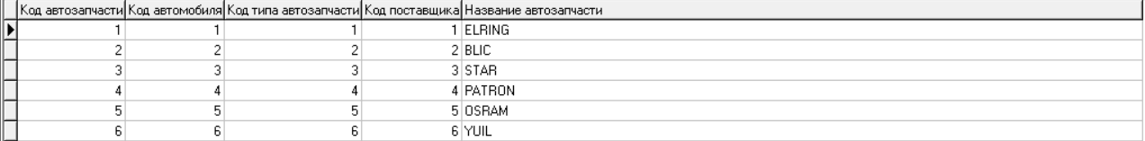
Рисунок 6 – Сортировка по столбцу «Код типа автозапчасти»

Столбец «Код типа автозапчасти» программа сортирует список с самого начального числа (рисунок 7):
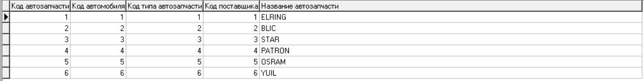
Рисунок 7 – Сортировка по столбцу «Код поставщика»

Столбец «Название автозапчасти» сортирует список по алфавиту от А до Я (рисунок 8):
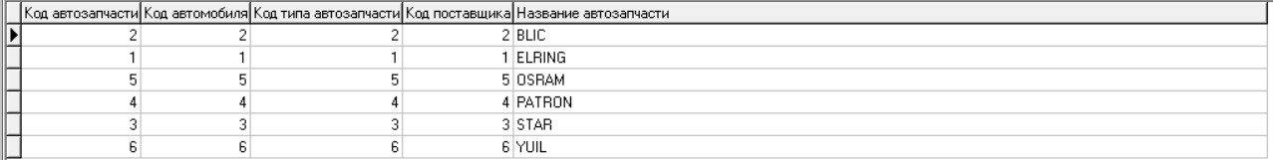
Рисунок 8 – Сортировка по столбцу «Название автозапчасти»

Столбец из другой таблицы «Название типа автозапчасти» сортирует список по алфавиту от А до Я (рисунок 9):
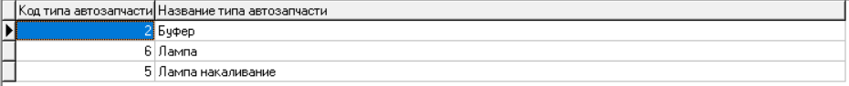
Рисунок 9 – Сортировка по столбцу «Название типа автозапчасти»

Поиск производится по столбцу «Название автозапчасти», в поле ввода указывается название автозапчасти, после ввода программа выдаст все подходящее результаты (рисунок 10):
Рисунок 10 – Результат поиска записи

Для редактирования записи переходим в «Запись» открывается окно «Добавление и редактирование» и там в навигаторах выбираем информацию из каждой таблицы, после пишем изменяем данные в полях для данных и нажимаем кнопку сохранить (рисунок 11):
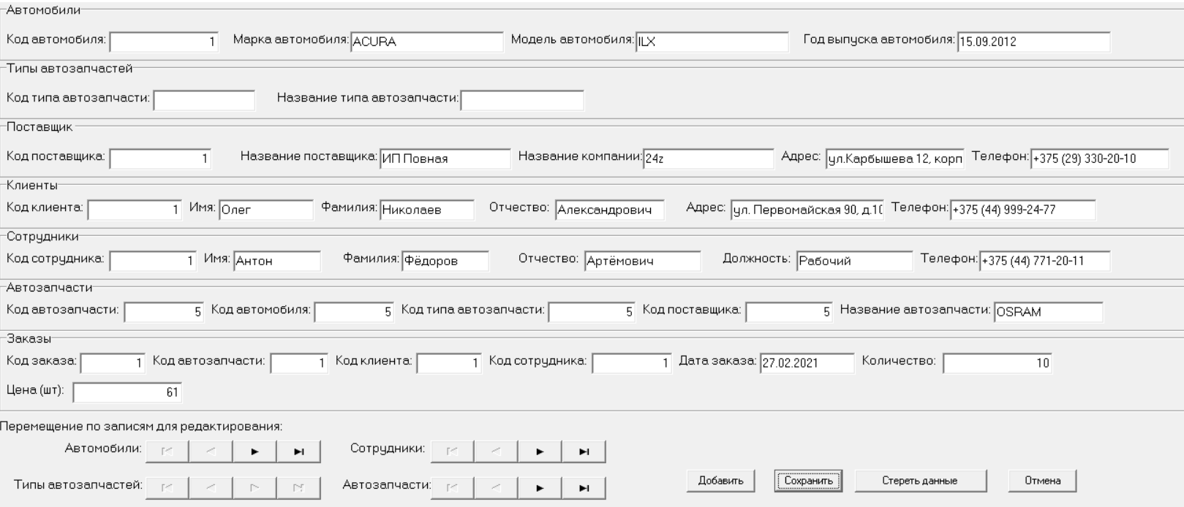
Рисунок 11 – Редактирование

Для удаления записи из таблицы, требуется нажать на кнопку «Удаление по автозапчастям» либо «Удаление по типу автозапчастей», после откроется окно подтверждения удаления (рисунок 12):
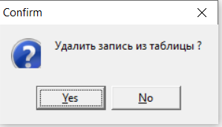
Рисунок 12 – Подтверждение удаления данных

Выбранная запись удалена из базы данных.
Для формирования отчёта, нужно нажать на кнопку «Отчёт по заказам» (рисунок 13):
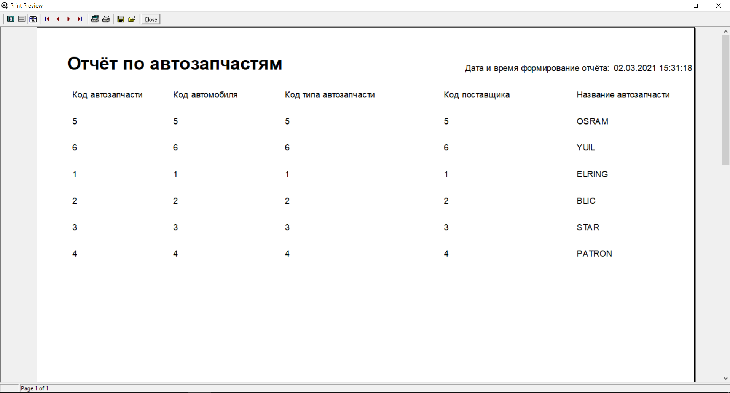
Рисунок 13 – Отчёт

Для перехода на другую форму «Автомобили и поставщики» нужно выбрать из меню выше кнопку «Автомобили и поставщики» (рисунок 14):
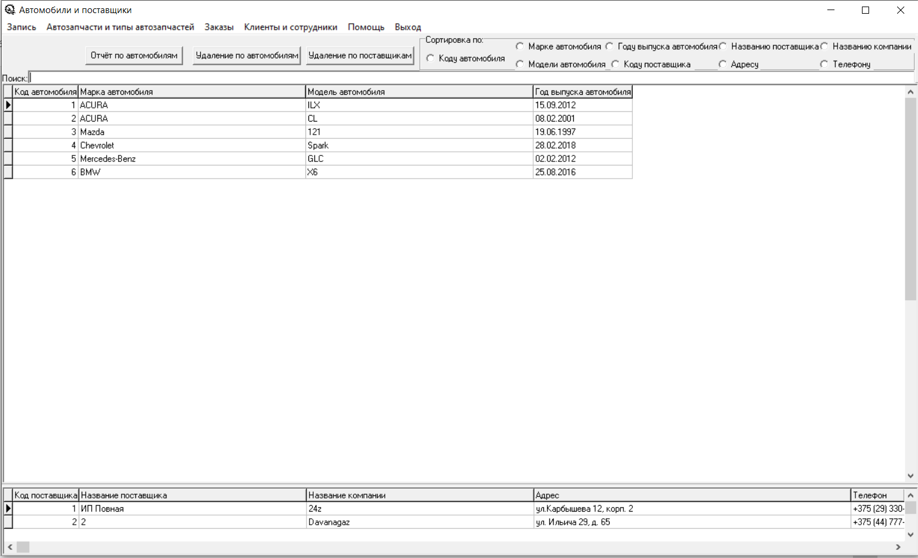
Рисунок 14 – Форма с таблицами «Автомобили» и «Поставщики»

Добавление записи выполняется с помощью кнопки «Запись», после открывается окно, где заполняем требуемые вам поля (рисунок 15):
Рисунок 15 – Окно добавления новой записи

Для редактирования записи переходим в «Запись» открывается окно «Добавление и редактирование» и там в навигаторах выбираем информацию из каждой таблицы, после пишем изменяем данные в полях для данных и нажимаем кнопку сохранить (рисунок 16):
Рисунок 16 – Редактирование

Для удаления записи из таблицы, требуется нажать на кнопку «Удаление по автомобилям» либо «Удаление по поставщикам», после откроется окно подтверждения удаления (рисунок 17):
Рисунок 17 – Подтверждение удаления данных

Запись удалена из базы данных.
Для формирования отчёта, нужно нажать на кнопку «Отчёт по заказам» (рисунок 18):
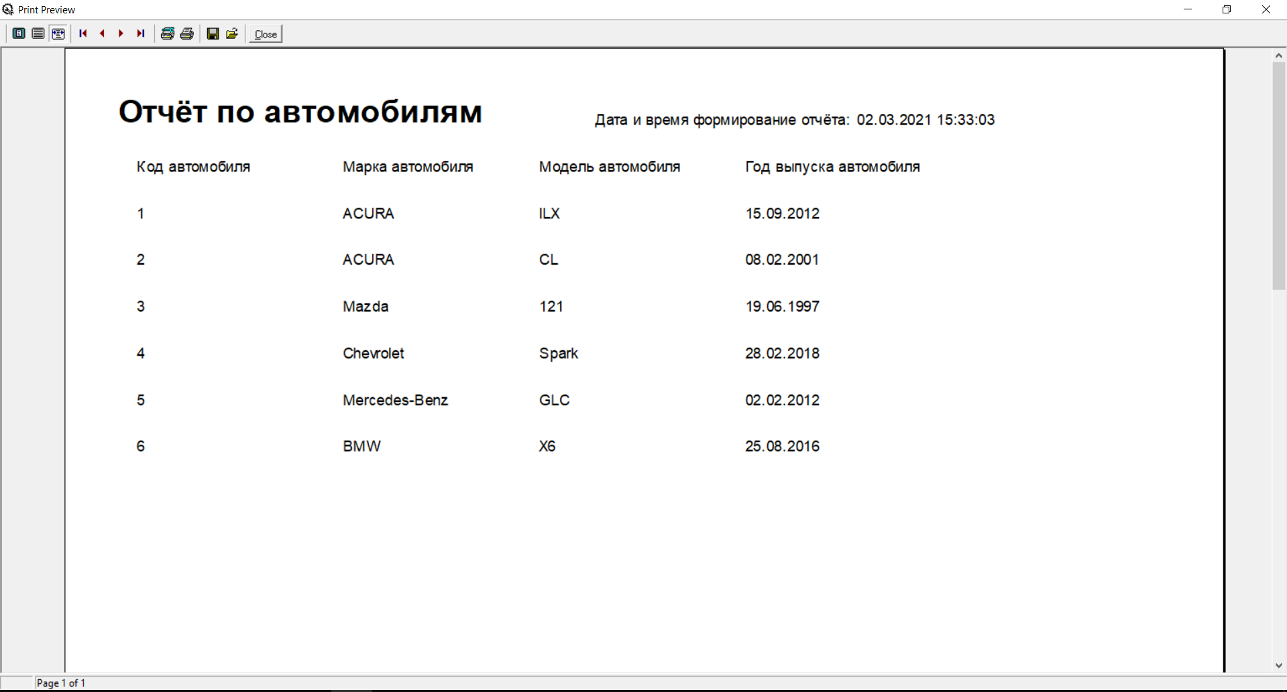
Рисунок 18 – Отчёт

Для перехода на другую форму «Заказы» нужно выбрать из меню выше кнопку «Заказы» (рисунок 19):
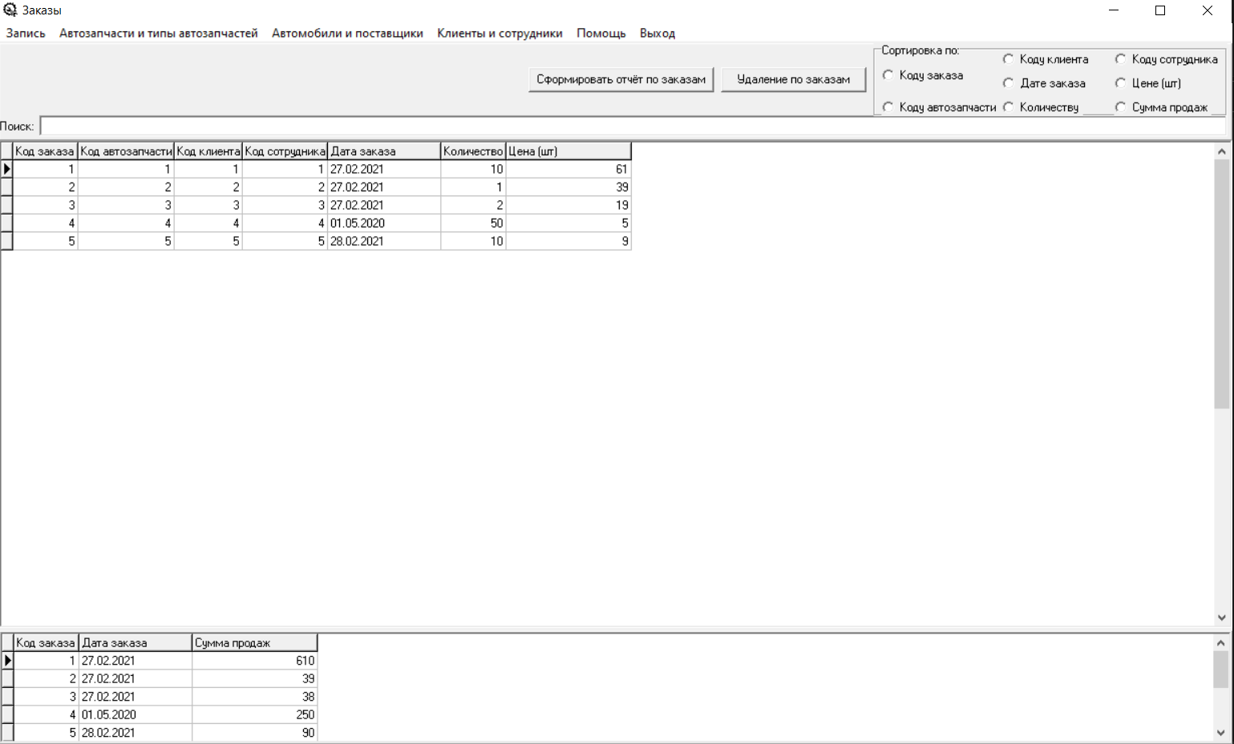
Рисунок 19 – Форма с таблицей «Заказы» и запросом «Сумма продаж»
Добавление записи выполняется с помощью кнопки «Запись», после открывается окно, где заполняем требуемые вам поля (рисунок 20):
Рисунок 20 – Окно добавления новой записи

Для редактирования записи переходим в «Запись» открывается окно «Добавление и редактирование» и там в навигаторах выбираем информацию из каждой таблицы, после пишем изменяем данные в полях для данных и нажимаем кнопку сохранить (рисунок 21):
Рисунок 21 – Редактирование

Для удаления записи из таблицы, требуется нажать на кнопку «Удаление по заказам», после откроется окно подтверждения удаления (рисунок 22):
Рисунок 22 – Подтверждение удаления данных

Запись удалена из базы данных.
Для формирования отчёта, нужно нажать на кнопку «Отчёт по заказам» (рисунок 23):
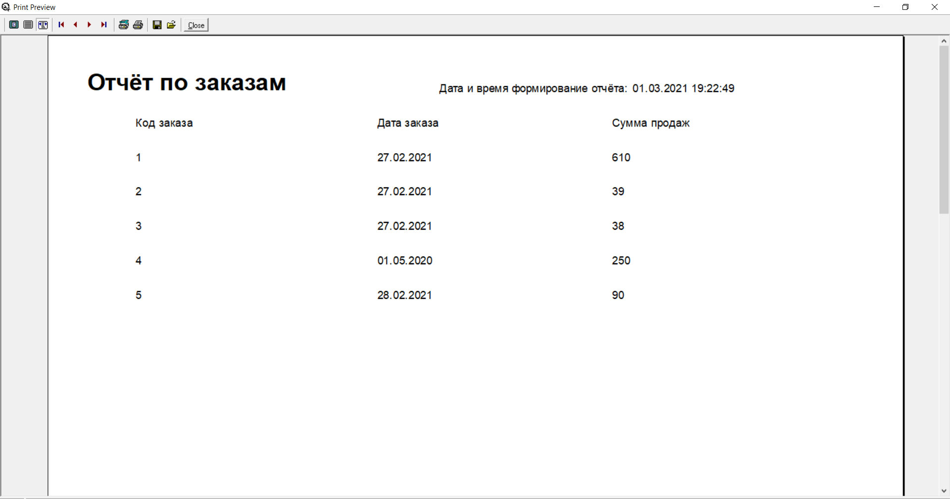
Рисунок 23 – Отчёт

Для перехода на другую форму «Клиенты и сотрудники» нужно выбрать из меню выше кнопку «Клиенты и сотрудники» (рисунок 24):
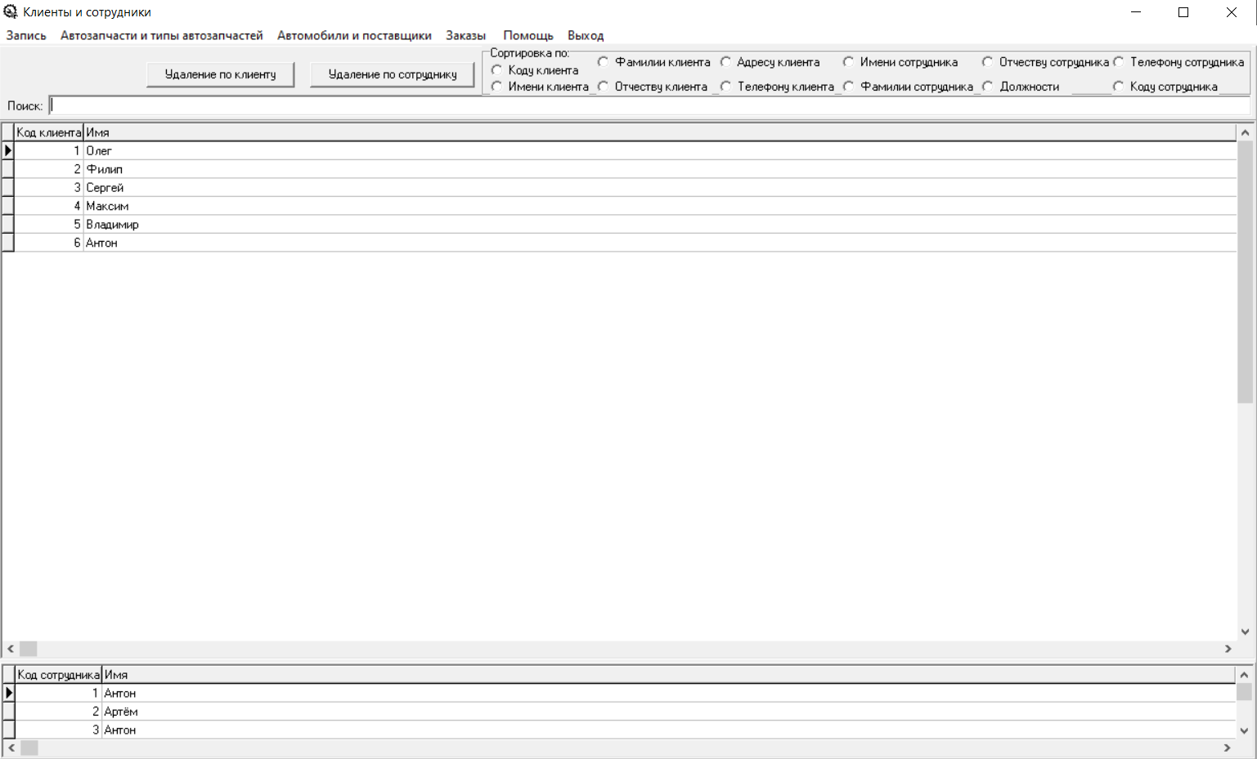
Рисунок 24 – Форма с таблицами «Клиенты» и «Сотрудники»

Добавление записи выполняется с помощью кнопки «Запись», после открывается окно, где заполняем требуемые вам поля (рисунок 25):
Рисунок 25 – Окно добавления новой записи

Для редактирования записи переходим в «Запись» открывается окно «Добавление и редактирование» и там в навигаторах выбираем информацию из каждой таблицы, после пишем изменяем данные в полях для данных и нажимаем кнопку сохранить (рисунок 26):
Рисунок 26 – Редактирование

Для удаления записи из таблицы, требуется нажать на кнопку «Удаление по клиенту» либо «Удаление по сотруднику», после откроется окно подтверждения удаления (рисунок 27):
Рисунок 27 – Подтверждение удаления данных

Запись удалена из базы данных.
На всех формах также присутствует кнопка «Помощь» (HelpFile), чтобы открыть его нужно нажать на кнопку «Помощь» (рисунок 28):
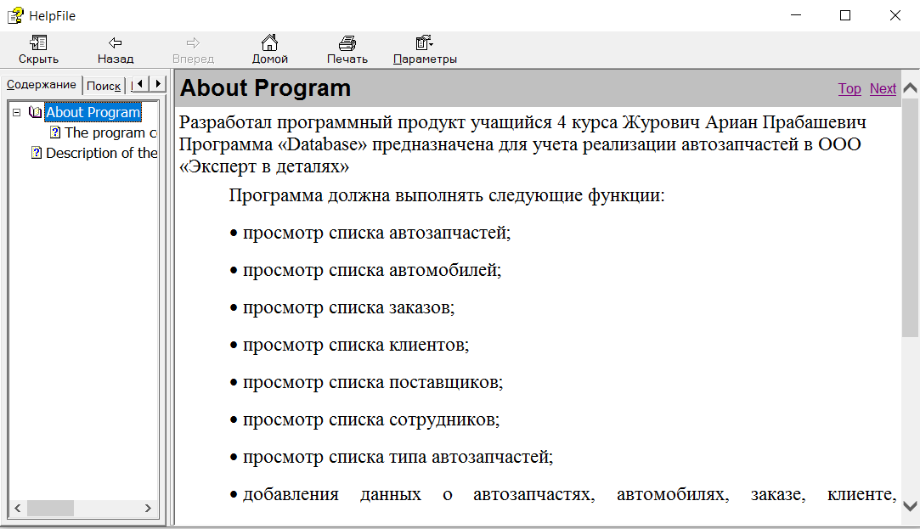
Рисунок 28 – Справочный файл
Методы испытаний
Из существующих методов испытаний наиболее удобными являются методы «черного ящика» и «белого ящика». При проверке правильности отработки функций программы я использовала метод «черного ящика», если во время отладки программы ожидаемый результат был не верным, я использовала метод «белого ящика» для локализации ошибки.
При тестировании «черного ящика» рассматриваются системные характеристики программ, игнорируется их внутренняя логическая структура.
При тестировании «белого ящика» объектом тестирования здесь является не внешнее, а внутреннее поведение программы. Проверяется корректность построения всех элементов программы и правильность их взаимодействия друг с другом.

